温馨小话筒，温馨小围布
上海市敬业中学 彭松
我是第一次做班主任，开学不久就不出意料的遇到了一些问题，有家长打电话给我说小孩坐在最后一排上课听不清老师讲课。其实我们班的最后一排也只是第五排，距离讲台不远，听不清的原因一方面是因为有的老师声音确实比较轻，另一方面是因为人少，教室有些空旷。我参考了别的班级的经验，建议让同学将家中闲置的麦克风拿到学校来，很快陈雨喆同学就把家中的麦克风拿来了。但是因为麦克风拖着长长的线，老师写起板书来很不方便，所以有些老师就不用了。这时林方舟的妈妈主动到学校来，要求给班级买一个无线话筒，但是跑了很多地方都没有买到。后来我在淘宝网上找到了这种无线话筒，在林方舟妈妈的资助下，我们班装备上了这种先进的扩音设备。后排听不清的问题解决了，老师的声音响了，也抓住了一部分上课不认真同学，家长也满意了。小小的话筒使同学能够公平的享有教育资源，也使师生关系，老师和家长的关系融洽了。
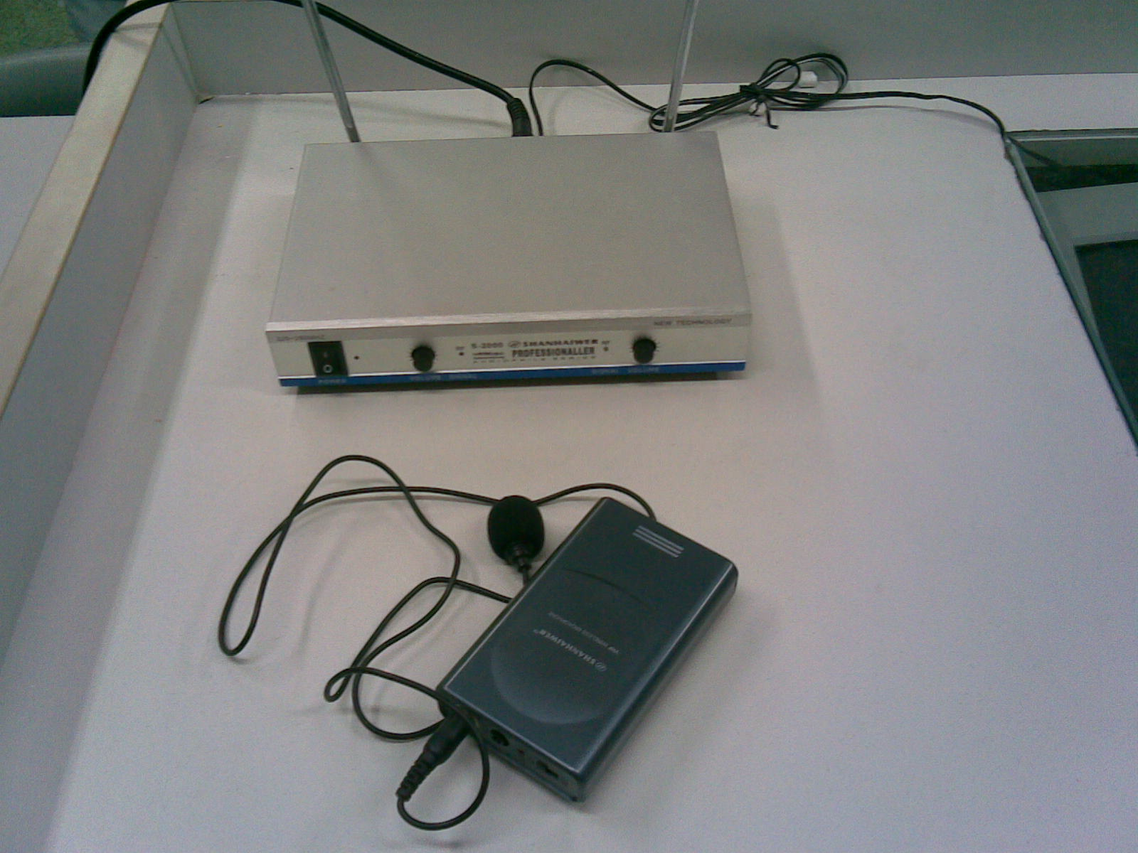
在开学不久后的值日工作中，我发现每天都有同学把水壶或者餐巾纸忘在书桌下的托盘里，而按着学校的要求，这里是不允许放杂物的，我派值日班长把每天托盘里有东西的同学记下来，第二天向他们反馈，提醒他们不要忘记。但是几周下来，几乎每天都有不同的人忘记。当我批评他们时，我发现很多同学并不是简单的忘记，而是对学校的规定存有疑义。我作为班主任，要协调好学校和学生之间的关系，既要维护校规的权威，又要理解学生的实际需求。虽然每人有一个壁橱，但是水壶和餐巾纸是经常要用的东西，确实需要有一个空间来存放，而这个托盘正好合适。学校不允许放的出发点是怕不美观不整齐，那么只要能够做到统一美观就可以了。既然桌面上可以铺桌布，那么托盘上为什么不能围桌布呢？我们班莫顺斌同学的妈妈正好开了一家服装店，我把情况给她讲了，她表示非常愿意帮助我们解决这个问题。她主动到学校来量尺寸，又特意去买了一些蓝布。她第一次做了一个样品试验，围布的四周是用一根布带固定到托盘四周的，我发现效果不好，她又把它改成了四周由两根布带固定的围布。最后每个同学的书桌下面都安装了一个这样的围布，既统一美观，又可以防止物品的滑落。从此同学们再也不用愁东西没有地方放，我也不用担心会被扣分了。
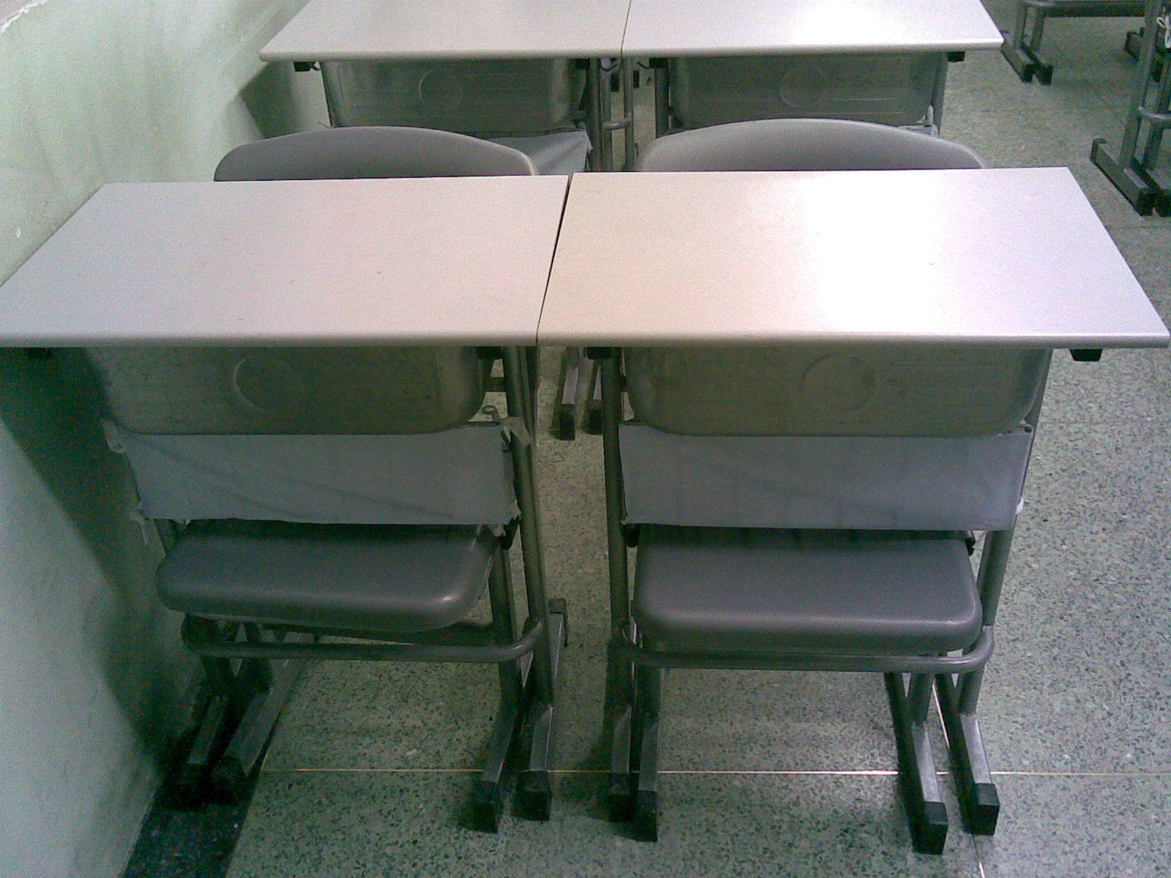
通过建温馨教室创建过程中的这两件小事，我发现如果没有家长的帮助这两个问题恐怕到现在也没有解决，可见要充分利用家长资源。二是在做围布的过程中有些同学还在担心，这样做学校的检查是否能够通过，后来的结果证明学校领导对我们的做法是认可的。通过温馨教室的创建一方面可以满足学生的实际需要，另一方面又不违背学校的规定，在学生的需求和校规之间找到平衡点。

